
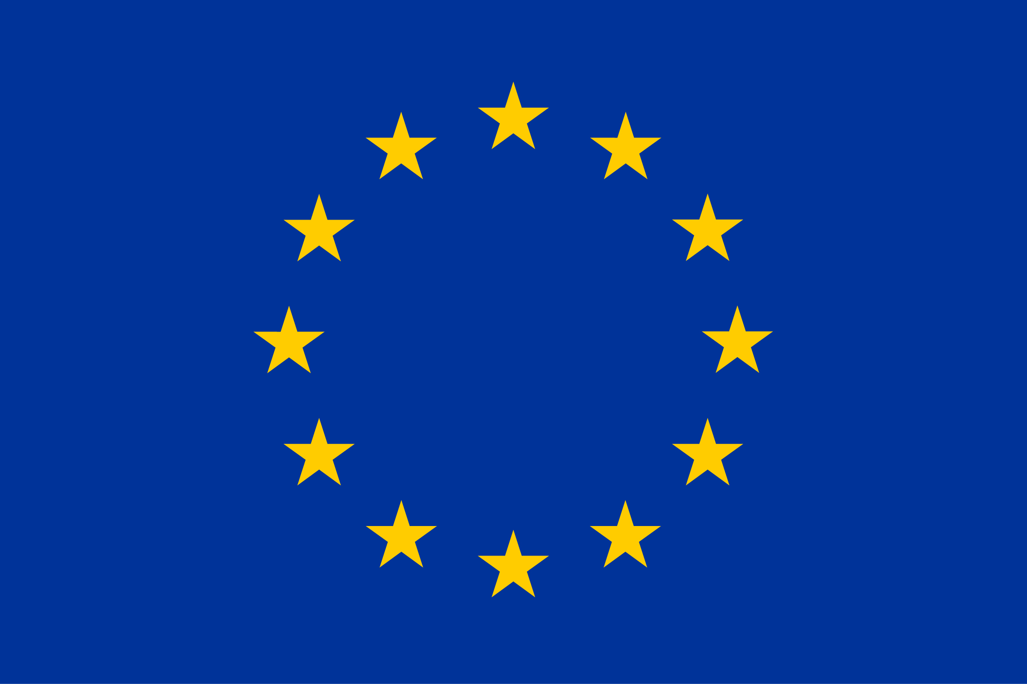

Financuar nga Bashkimi Evropian


Programi Rajonal për Demokracinë Vendore në Ballkanin Perëndimor 2 – ReLOaD2, financohet nga Bashkimi Evropian (BE) dhe zbatohet nga Programi i Kombeve të Bashkuara për Zhvillim (UNDP).

Aneksi 7

FTESË PËR OFERTË

Emri: Milieukontakt Shqipëri
Adresa: Rr. ‘Xhorxhi Martini”, Pall. Teuta Konstruksion,
Shk.3, Ap.8 Kodi Postar 1017, Tiranë, Shqipëri
E-mail: office@milieukontakt.org
Afati i dorëzimit të ofertës: 26 shtator 2022

Milieukontakt Shqipëri po zbaton projektin “Mjedis i pastër, shëndet dhe edukim cilësor në shkollat e Paskuqanit” në kuadër të Programit Rajonal për Demokracinë Vendore në Ballkanin Prendimor 2 (ReLOaD2), i cili financohet nga Bashkimi Evropian dhe zbatohet nga Programi i Kombeve të Bashkuara për Zhvillim (UNDP), duke mbështetur bashkitë në zhvillimin e mekanizmave transparente të financimit për OSHC-të, në mënyrë që të përmirësojë ofrimin e shërbimeve për qytetarët në komunitetin lokal. Në kuadër të zbatimit të këtij projekti organizata kërkon blerjen e 10 koshave 80 litra.

Kushtet për pjesëmarrje:
Të gjithë subjektet e interesuara duhet të dorëzojnë ofertën e tyre sikurse parashikohet në kushtet e përgjithshme dhe specifike të kësaj ftese deri më 26 shtator 2022, në adresën e e-mailit: office@milieukontakt.org ose në adresën postare Rr. ‘Xhorxhi Martini”, Pall. Teuta Konstruksion, Shk.3, Ap.8 Kodi Postar 1017, Tiranë, Shqipëri.
Specifikimet teknike:
Për këtë projekt, Milieukontakt Shqipëri do të zhvillojë procedurën e prokurimit për produktin sipas përshkrimeve në tabelën e mëposhtme.
Nr | Përshkrimi i produktit | Sasia | Çmimi/njësi  Me TVSH
1 | Kosha 80 litra | 10
2 | Sherbim transporti | 1 rruge
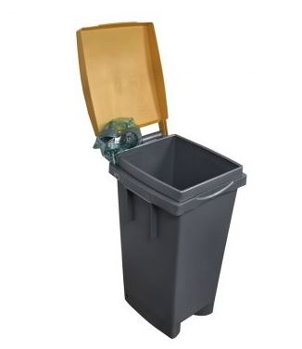
Specifikime të përgjithshme teknike:
- 10 kosha 80 litra, me ngjyre gri ose te verdhe, me permasa 38x50x180 cm
- Sherbim transporti te 5 koshave ne ambjentet e shkolles ‘Jashar Hoxha” dhe 5 kosha ne shkollen “Gramoz Palushi” Paskuqan.
- Ofrimi i këtij shërbimi kërkohet për periudhën 9 Tetor 2022. Me Subjektin fitues do të lidhet një kontratë.

Kushte të përgjithshme:
- Subjektet duhet të jenë të regjistruar dhe licensuar rregullisht me objekt veprimtarie shërbimet e kërkuara;
- Preferohen subjekte të regjistruar me aktivitet në territorin e bashkisë Kamëz
- Dorëzimi i ofertës do të bëhet vetëm nëpërmjet email në adresën e organizatës office@milieukontakt.org brenda datës 26 shtator 2022 ose në adresën postare Rr. ‘Xhorxhi Martini”, Pall. Teuta Konstruksion, Shk.3, Ap.8 Kodi Postar 1017, Tiranë, Shqipëri.
Nuk pranohen ofertat dorazi.
- Pagesa e subjektit kryhet me transfertë bankare pas marrjes së shërbimit dhe lëshimit të faturës përkatëse.

Në ofertën e tij, ofertuesit duhet të paraqesë të dhënat e plota të personit te kontaktit. Gjithashtu ofertuesit, krahas Ofertës financiare të plotësuar, e cila duhet të jetë në ALL dhe TVSH të përfshihet në kosto/çmim, duhet të paraqesin edhe këto dokumenta:
- Licencën për ushtrimin e aktivitetit / Ekstraktin e QKB të marrë deri një ditë para postimit të ofertës;
- Ofertën financiare për produktin sipas tabelës më sipër.
- Numrin e llogarisë bankare.

Operatori që ofron shërbimin me çmimin më të ulët dhe në përputhje me specifikimet teknike sipas ftesës, do të njoftohet për të nënshkruar kontratën.

